Mehr Rechenpower für smarte Maschinen
E°PC G0321: Neuer 21,5 Zoll Multitouch-Panel-IPC von Ferrocontrol mit schnellem Intel Skylake-CPU, optimiert für Windows 10 IoT Enterprise 2016 LTSB.

Herford, 30.01.2018: Innovative Benutzerinteraktionen, moderne Visualisierungen, Protokollieren von Betriebsdaten, Integration von Bildverarbeitung, hohe Konnektivität … all dies stellt immer höhere Anforderungen an Industrie-PCs in der Maschinenautomation. Der neue E°PC G0321 von Ferrocontrol verbindet skalierbare Performance und modernste IPC-Technik mit elegantem Design: Der 21,5 Zoll Multitouch-Panel-IPC in Full-HD (1920 x 1080) mit sparsamer LED-Backlight-Technologie setzt auf die 6. Prozessorgeneration von Intel (Skylake). Als CPU-Varianten stehen Intel Core i3, i5, i7 und Celeron mit einem maximalen Speicherausbau von 32 GB zur Verfügung.
Ready-to-run mit vorinstalliertem Windows 10 IoT Enterprise 2016 LTSB („Long Term Servicing Branch“: funktionsstabiler Long-Term-Support mit Security-Patches bis 2026) können Maschinenbauer ihre Innovationen zukunftssicher vorantreiben. Außerdem bietet das aktuelle IoT-Betriebssystem umfassende Möglichkeiten zur Implementierung von IoT-Lösungen und zur Nutzung von Cloud-Daten, mit denen Maschinenbauer einfach neuartige digitale Services aufbauen können. Als Massenspeicher stehen SATA-HDD ab 500 GB oder optional SATA-SSD ab 150 GB zur Wahl. Die zahlreichen Schnittstellen des Panel-IPC geben dem Anwender große Flexibilität bei der Ausgestaltung der Konnektivität. Dazu gehören: bis zu 4 x Gigabit-Ethernet, 8 x USB (3.0 und 2.0), 2 x RS232, 1 x DVI sowie 2 x DisplayPort.
Ob an der Plasma-Schneidmaschine oder dem CNC-Bearbeitungszentrum, mit seiner IP67 geschützten, durchgängigen Glasfront eignet sich der E°PC G0321 auch für den Einsatz in rauen Industrieumgebungen.
1.608 Anschläge (ohne Überschrift und Anreißer)

Weitere Informationen zu den Industrie-PCs und Panels von Ferrocontrol:
https://www.eckelmann.de/produkte-loesungen/maschinenautomation/ipc-technik/

Fensterbau Frontale
21. bis 24. März 2018, Nürnberg, Germany
Halle 3 / 3-244

Ausstellerprofil:
https://frontale.de/de/ausstellerprodukte/fenst18/aussteller-31560450/ferrocontrol-steuerungssysteme-gmbh-co-kg

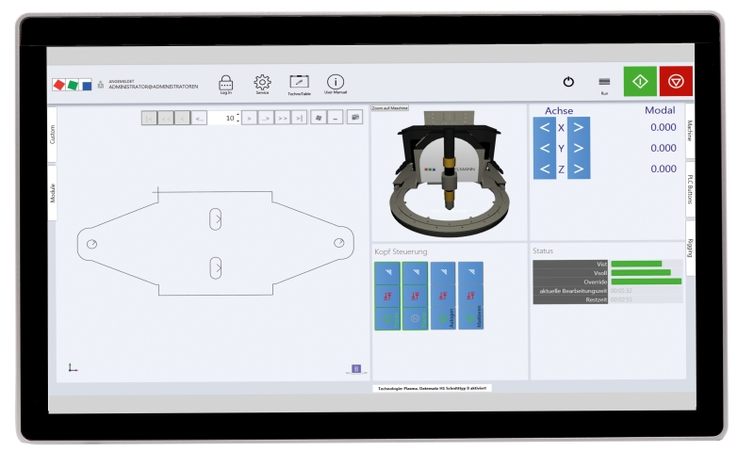
Bildunterschrift: E°PC G0321: 21,5 Zoll Multitouch-Panel-PC jetzt mit schnellem Intel Skylake-CPU und ready-to-run Windows 10 IoT Enterprise 2016 LTSB (Foto: Ferrocontrol)

Kontakt:  Ferrocontrol  Steuerungssysteme GmbH & Co. KG  Angelika Babenhauserheide  Bodelschwinghstraße 20  32049 Herford  Tel.: +49 (0)5221 966-0  E-Mail: info@ferrocontrol.de  www.ferrocontrol.de | Media Relations:  Pressebüro Schwitzgebel  Dr. Frieder Schwitzgebel  Berliner Straße 2  55283 Nierstein  Tel.: +49 (0)6133 50954-1  Mobil: +49 (0)172 6190178  f.schwitzgebel@presse-schwitzgebel.de  www.presse-schwitzgebel.de

